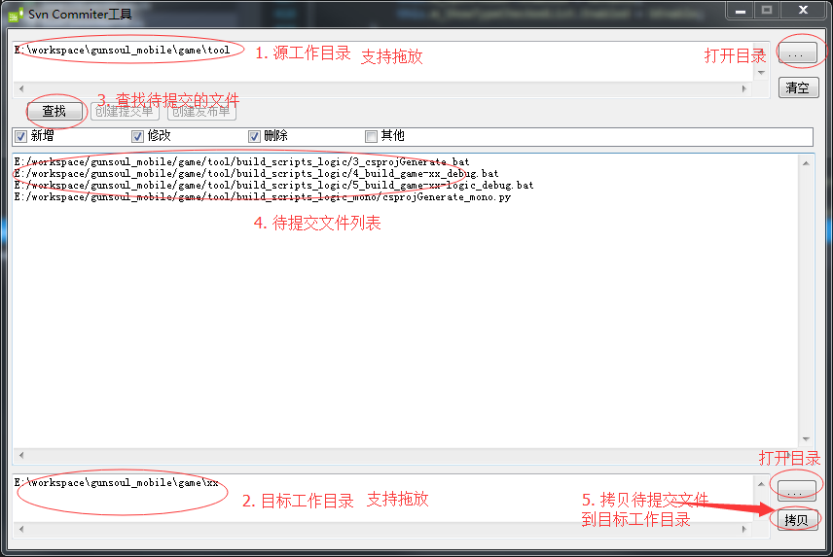

功能描述：
提取有修改的文件，将其复制到指定的另一个分支(工作目录)

- 设置源工作目录，支持拖放
- 设置目标工作目录，支持拖放
- 查找源工作目录下面待提交的文件
- 待提交的文件列表
- 点击后，将会拷贝待提交文件到目标工作目录

